

Université Abdelmalek Essaâdi École Nationale des Sciences Appliquées

Al Hoceima

N° d’ordre :

Rapport de Projet de Fin d’Année (PFA)

Filière: Génie Informatique

Développement d’une API REST de Gestion du Parc Automobile du Ministère de l’Économie et des Finances (MEF)

Réalisé par
EL KHATOURY Hassan

Encadré par
M. ELKAOUMI Aimad (Direction du Budget — MEF)

Année Universitaire : 2026/2027

Dédicace

Remerciement

Résumé

Table des matières
Dédicace 2
Remerciement 3
Résumé 4
Table des matières 5
Liste des tableaux 8
Liste des figures 9
Liste des abréviations 10
Introduction générale 11
Chapitre 1: Contexte général et cadre de projet 12
1. Introduction 12
2. Présentation de l'organisme d'accueil 12
2.1. Présentation de l’entreprise 12
2.2. Historique 13
2.3. Missions du Ministère 13
2.4. Organisation du Ministère 14
2.5. Présentation du Stage 14
2.6. Conduite de Projet et Planning Prévisionnel 15
Chapitre 2: Rappel Théorique et Concepts de Génie Logiciel 16
1. Introduction 16
2. Architectures Logicielles : Monolithe vs Microservices 16
2.1. Explication Simple 16
2.2. Schéma de Comparaison 16
2.3. Avantages et Inconvénients 17
2.4. Quand l’utiliser (Cas d’usage) 17
3. Méthodes de Développement : Agile (Scrum) vs Cycle en V 17
3.1. Explication Simple 17
3.2. Schéma de la Méthode Scrum 18
3.3. Schéma de Cycle en V 18
3.4. Tableau Comparatif 18
3.5. Avantages et Inconvénients 19
3.6. Quand l’utiliser (Cas d’usage) 19
4. Persistance des Données : Code First vs Database First et ORM 19
4.1. Explication Simple 19
4.2. Schéma des Flux de Travail 20
4.3. Tableau Comparatif 20
4.4. Avantages et Inconvénients 21
4.5. Quand l’utiliser (Cas d’usage) 21
5. Bases de Données : Relationnel vs NoSQL 21
5.1. Explication Simple 21
5.2. Schéma du Théorème CAP 22
5.3. Tableau Comparatif 22
5.4. Avantages et Inconvénients 22
5.5. Quand l’utiliser (Cas d’usage) 23
6. La Culture DevOps et la chaîne CI/CD 23
6.1. Explication Simple 23
6.2. Schéma de la Pipeline CI/CD 23
6.3. Tableau des Phases et Outils 24
7. Stratégie de Test et Qualité Logicielle 24
7.1. Explication Simple 24
7.2. Schéma de la Pyramide des Tests 24
7.3. Tableau Comparatif des Types de Tests 25
8. Cycle de Vie du Développement Logiciel (SDLC) 25
8.1. Explication Simple 25
8.2. Schéma du Cycle de Vie (SDLC) 26
8.3. Tableau des Livrables par Phase 26
9. Conclusion du Chapitre 26
Chapitre 3 : Sprint 1 — Initialisation Technique et Sécurité 27
1. Introduction et Objectifs du Sprint 1 27
2. Analyse Fonctionnelle du Sprint 1 27
2.1. Identification des Acteurs et Rôles 27
2.2. Besoins Fonctionnels Spécifiés 27
2.3. Diagramme de Cas d'Utilisation UML (Sprint 1) 28
3. Conception et Modélisation Technique 28
3.1. Modélisation Statique (Diagramme de Classes UML) 28
3.2. Modélisation Dynamique (Diagrammes de Séquence UML) 29
3.3. Schéma de la Base de Données Relationnelle (MPD) 30
4. Réalisation, Architecture et Validation 30
4.1. Structure et Architecture du Code Source 30
4.2. Validation des Fonctionnalités par Swagger UI 31
4.3. Validation de la Qualité par les Tests Automatisés 34
5. Conclusion du Sprint 1 34

Liste des tableaux

Table 1 : Comparaison des avantages et des inconvénients des architectures monolithique et microservices ...15
Table 2 : Comparaison entre le cycle en V et la méthodologie Agile (Scrum) 16
Table 3 : Comparaison des avantages et des inconvénients des méthodologies Agile et Cycle en V 17
Table 4 : Comparaison Code First vs Database First 18
Table 5 : Comparaison des avantages et des inconvénients de Code First vs Database First 19
Table 6 : Comparaison Relationnel vs NoSQL 20
Table 7 : Comparaison des avantages et des inconvénients des bases de données Relationnelles vs NoSQL 20
Table 8 : Phases de la chaîne DevOps 22
Table 9 : Comparaison des niveaux de tests 23
Table 10 : Livrables attendus pour chaque phase du SDLC 24

Liste des figures
Figure 1 : Logo de MEF 11
Figure 2 : Les coordonnées de MEF 11
Figure 3 : Organigramme du Ministère 13
Figure 4 : Comparaison visuelle entre Monolithe et Microservices 14
Figure 5 : Processus de la méthode Scrum 16
Figure 6 : Processus du Cycle en V 16
Figure 7 : Différence de flux entre Code First et Database First 18
Figure 8 : Diagramme de Venn illustrant le théorème CAP 20
Figure 9 : Pipeline d’Intégration et de Déploiement Continu 21
Figure 10 : La pyramide des tests logiciels 22
Figure 11 : Les étapes du cycle de vie du développement logiciel (SDLC) 24

Liste des abréviations

Abréviation | Signification
API | Application Programming Interface
CI | Continuous Integration (Intégration Continue)
CD | Continuous Deployment / Continuous Delivery
CRUD | Create, Read, Update, Delete
DB | Direction du Budget
DSI | Direction des Systèmes d'Information
ERD | Entity Relationship Diagram
Git | Git Version Control System
HTTP | HyperText Transfer Protocol
JPA | Jakarta Persistence API
JSON | JavaScript Object Notation
JWT | JSON Web Token
MEF | Ministère de l'Économie et des Finances
NoSQL | Not Only SQL
ORM | Object-Relational Mapping
PFA | Projet de Fin d'Année
REST | Representational State Transfer
SDLC | Software Development Life Cycle
SQL | Structured Query Language
UML | Unified Modeling Language
URL | Uniform Resource Locator

Introduction générale

Chapitre 1: Contexte général et cadre de projet

Introduction
Ce chapitre présente le cadre institutionnel du stage. Nous y décrivons le Ministère de l’Économie et des Finances du Maroc, son historique, ses missions stratégiques, son organisation.

Présentation de l'organisme d'accueil

Présentation de l’entreprise

Figure 1 : Logo de MEF

Le Ministère de l’Économie et des Finances (MEF) du Royaume du Maroc est l’institution gouvernementale chargée de la conception, de la mise en œuvre et du suivi de la politique économique, financière, budgétaire et fiscale du pays. Il constitue l’un des piliers essentiels de l’administration publique marocaine et joue un rôle déterminant dans la gestion des finances publiques et le développement économique national. Le ministère intervient dans de nombreux domaines : programmation et exécution du budget de l’État, politique fiscale, gestion de la dette publique, investissement, réforme de l’administration, contrôle et audit, planification stratégique et coopération internationale.

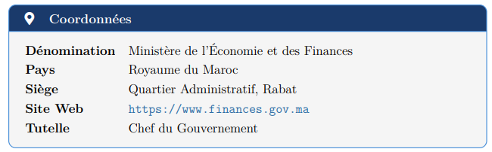
Figure 2 : Les coordonnées de MEF

Historique

L’histoire du Ministère de l’Économie et des Finances du Maroc est indissociable de l’évolution institutionnelle et économique du pays depuis l’indépendance en 1956.

- 1956 : Création du ministère des Finances à l’indépendance du Maroc, chargé de la gestion des finances publiques de l’État nouvellement souverain.
- 1960–1970 : Structuration progressive du ministère avec la création des grandes directions : Trésor, Budget, Impôts, Douanes.
- 1980s : Mise en place des programmes d’ajustement structurel et réformes fiscales importantes.
- 1990s : Réformes fiscales profondes : introduction de la TVA, de l’IS, de l’IR. Modernisation administrative.
- 2000–2010 : Lancement des chantiers de réforme de la gestion des finances publiques, notamment la nouvelle Loi Organique relative à la Loi de Finances (LOF).
- 2015 : Entrée en vigueur de la Loi Organique no 130-13 relative à la Loi de Finances, instaurant une nouvelle approche budgétaire axée sur les résultats.
- 2020 – aujourd’hui : Accélération de la transformation numérique, renforcement de la transparence budgétaire, réponse aux défis post-COVID .

Missions du Ministère

Le MEF est investi de missions stratégiques larges couvrant plusieurs domaines de la vie économique nationale :
- Politique économique et financière : Définition et mise en œuvre des orientations économiques et financières du gouvernement.
- Budget de l’État : Préparation, exécution et suivi de la Loi de Finances annuelle
- Fiscalité : Administration et contrôle de la politique fiscale : impôts, taxes et droits de douane.
- Dette publique : Gestion et optimisation de la dette extérieure et intérieure de l’État.
- Contrôle et audit : Contrôle des dépenses publiques et audit interne.
- Réforme administrative : Pilotage de la modernisation de l’administration publique.
- Relations économiques internationales : Coopération avec les organismes internationaux (FMI, BM, BAD, etc.).
- Investissement et entreprises publiques : Suivi du portefeuille de l’État et supervision des établissements publics.

Organisation du Ministère
Le Ministère de l’Économie et des Finances est structuré en plusieurs directions et organes :
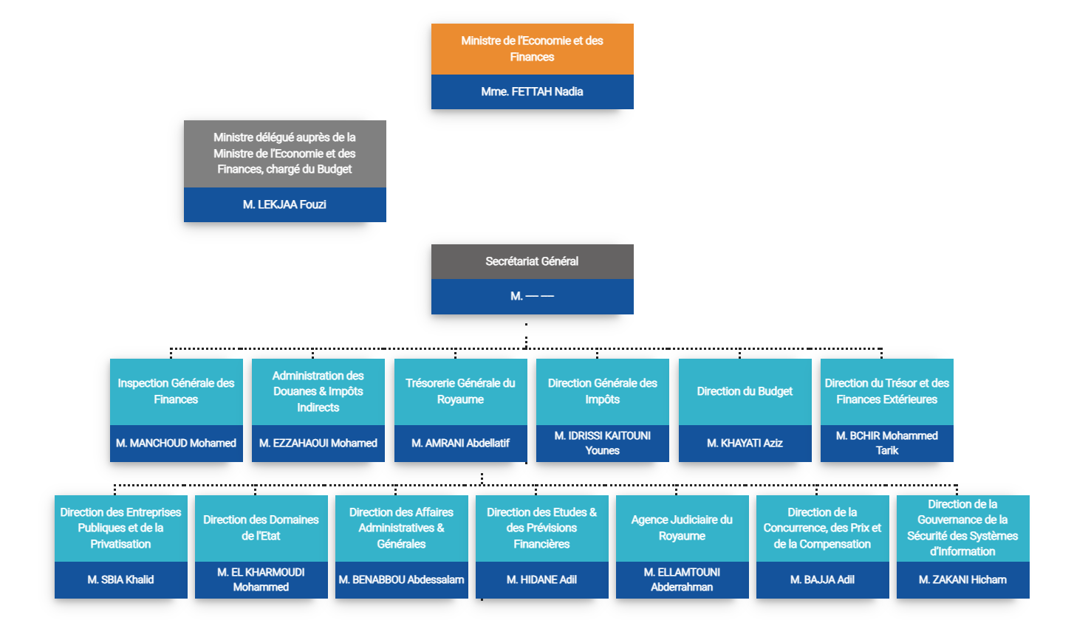
Figure 3 : Organigramme du Ministère

Présentation du Stage

2.5.1. Contexte du Stage
Ce projet de fin d'année (PFA) s'effectue au sein de la Direction du Budget du Ministère de l'Économie et des Finances (MEF), sous la supervision de M. ELKAOUMI Aimad. L'objectif principal de ce stage est d'accompagner la transition numérique du ministère en concevant et en développant une API REST robuste et sécurisée pour la gestion complète de son parc automobile.

2.5.2. Problématique
Le Ministère de l'Économie et des Finances gère un parc automobile important (véhicules de fonction, véhicules de service, véhicules de mission). Actuellement, la gestion des mouvements de ces véhicules, des consommations de carburant, des assurances et des entretiens périodiques souffre de plusieurs limites :
- Absence de centralisation : Les informations sont souvent réparties entre différents fichiers Excel ou supports papier, ce qui nuit à l'accès instantané aux données.
- Manque de traçabilité : Il est difficile de savoir avec précision qui conduit quel véhicule à un instant donné, ou de suivre l'historique des modifications sur les fiches des agents.
- Difficulté de pilotage financier : Le calcul des coûts de revient par véhicule (carburant, maintenance, réparations) est complexe et peu fiable.
- Risques de sécurité : L'authentification des utilisateurs sur les anciens outils ne répond pas aux critères stricts de sécurité actuels du ministère (sécurisation sans état par jetons JWT, chiffrement des mots de passe).

L'application à développer doit centraliser l'ensemble de ces processus opérationnels et financiers pour offrir une visibilité en temps réel et un contrôle d'accès sécurisé à chaque acteur selon son rôle métier.

Conduite de Projet et Planning Prévisionnel

2.6.1. Conduite de Projet (Méthodologie Scrum)
Afin de répondre efficacement aux exigences de l'organisme d'accueil tout en restant flexible face aux changements de besoins, nous avons adopté la méthodologie Agile Scrum.
Le projet a été découpé en huit sprints d'une durée moyenne d'une à deux semaines chacun. Au terme de chaque sprint, un livrable fonctionnel et testé est produit et validé lors d'une réunion de démonstration avec notre encadrant.

2.6.2. Planning Prévisionnel des Sprints
Le tableau ci-dessous détaille le calendrier prévisionnel des livrables pour chaque phase du projet :
Table 1 – Planning Prévisionnel des Sprints
Sprint | Période prévisionnelle | Modules & Fonctionnalités prévus | Livrables attendus
Sprint 1 | 13/07 – 17/07 | Initialisation technique, architecture et sécurité | Projet Spring Boot initialisé, JWT & CRUD Utilisateurs
Sprint 2 | 20/07 – 24/07 | Gestion du parc matériel et des véhicules | CRUD complet des véhicules et validation des états
Sprint 3 | 27/07 – 31/07 | Gestion des affectations et des conducteurs | Modules d'affectation de véhicules et profils chauffeurs
Sprint 4 | 03/08 – 07/08 | Suivi du carburant et des consommations | Gestion des cartes carburant et prévisions de consommation
Sprint 5 | 10/08 – 14/08 | Gestion des assurances, vignettes et taxes | Suivi des contrats, alertes de renouvellement et taxes
Sprint 6 | 17/08 – 21/08 | Gestion de la maintenance et des pannes | Suivi des entretiens périodiques, réparations et sinistres
Sprint 7 | 24/08 – 28/08 | Suivi budgétaire et tableaux de bord | États financiers, indicateurs clés et alertes de pilotage
Sprint 8 | 31/08 – 04/09 | Finalisation et livraison finale | Recette finale, exports de données et corrections de bugs

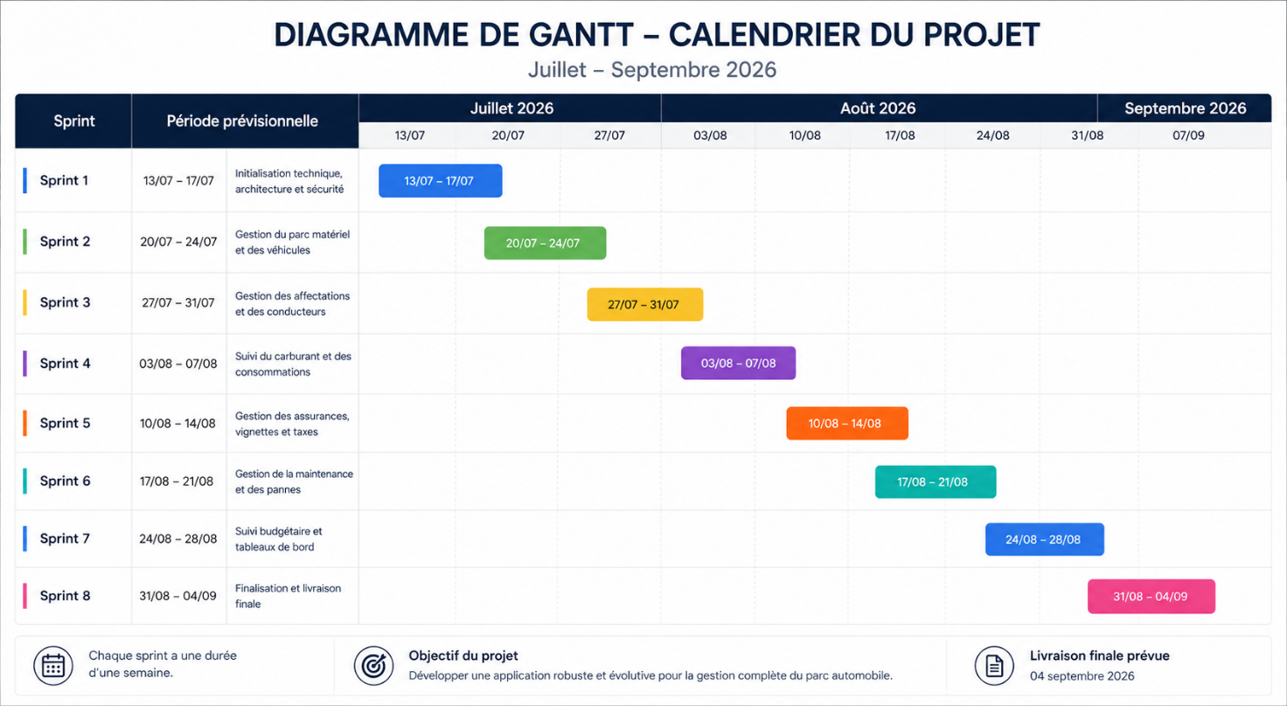
Figure 4 – Cycle de vie de la méthodologie Scrum

Chapitre 2: Rappel Théorique et Concepts de Génie Logiciel

Introduction
Ce chapitre présente les concepts clés du génie logiciel appliqués à notre projet. Nous y étudions les architectures logicielles, les méthodes de développement, le mapping objet-relationnel (ORM), les bases de données, la culture DevOps, la stratégie de test et le cycle de vie logiciel (SDLC). L’objectif est d’expliquer ces technologies de manière simple et pédagogique.

Architectures Logicielles : Monolithe vs Microservices

Explication Simple
L’architecture d’une application définit comment ses composants sont organisés et comment ils communiquent entre eux.
L’architecture monolithique consiste à regrouper l’ensemble de l’application (interface utilisateur, logique métier et accès aux données) dans une seule et unique base de code. Tous les modules partagent les mêmes ressources et la même base de données.
À l’inverse, l’architecture microservices découpe l’application en plusieurs services indépendants et spécialisés (par exemple, un service pour les véhicules, un autre pour les assurances). Chaque microservice possède sa propre logique métier, sa propre base de données, et communique avec les autres via des appels réseau (souvent des API HTTP/REST).

Schéma de Comparaison

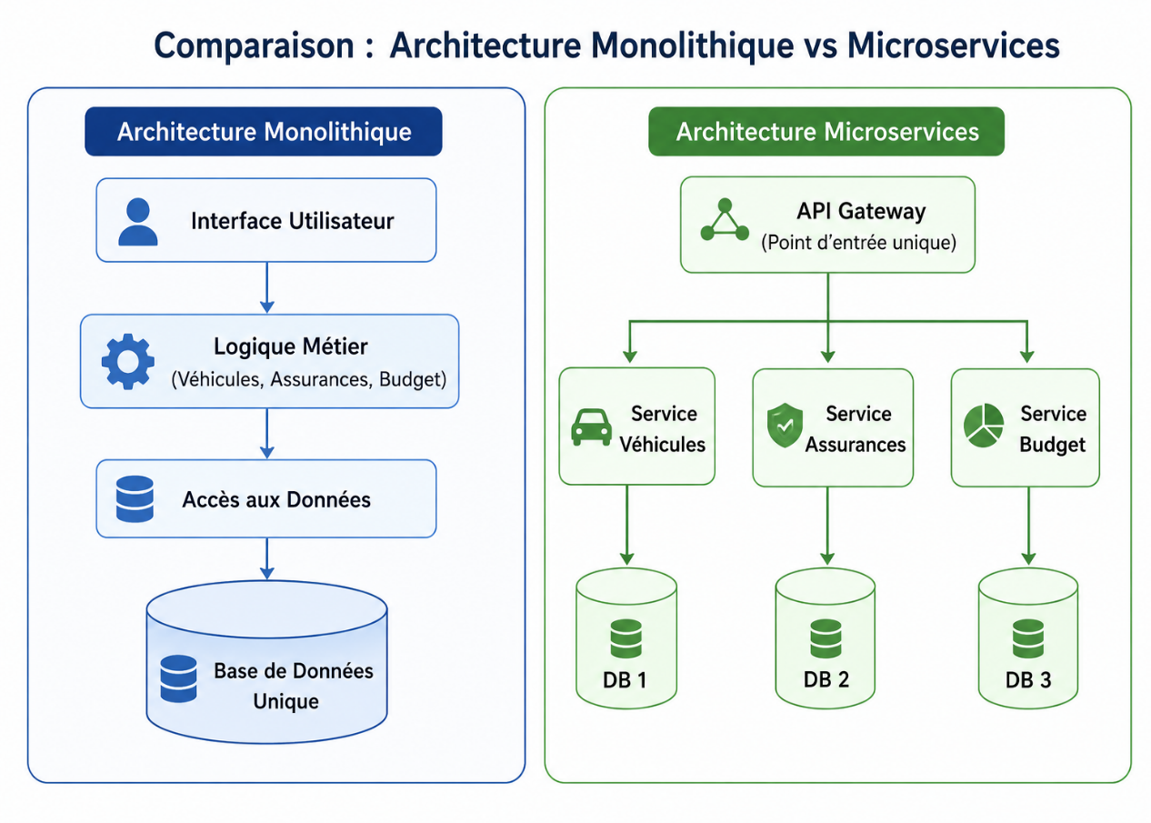
Figure 5 – Comparaison visuelle entre Monolithe et Microservices

Avantages et Inconvénients
Table 2 – Comparaison des avantages et des inconvénients des architectures monolithique et microservices
Architecture Monolithique | Architecture Microservices
Avantages :  - Simple à développer au début.  - Facile à tester et à déployer.  - Pas de latence réseau entre modules. | Avantages :  - Scalabilité indépendante par service.  - Technologie adaptée à chaque service.  - Tolérance aux pannes améliorée.
Inconvénients :  - Devient difficile à maintenir avec le temps  - Déploiement complet requis à chaque modification.  - Risque qu’un bug bloque toute l’application. | Inconvénients :  - Complexité de développement élevée.  - Gestion des transactions distribuées difficile.  - Latence réseau accrue.

Quand l’utiliser (Cas d’usage)
Monolithe : Pour les projets de petite ou moyenne taille, les équipes réduites, ou les prototypes rapides (MVP).
Microservices : Pour les très grandes applications à fort trafic, nécessitant des déploiements fréquents et gérées par de nombreuses équipes indépendantes.

Méthodes de Développement : Agile (Scrum) vs Cycle en V

Explication Simple
Les méthodologies de développement décrivent la manière d’organiser le travail d’une équipe pour réaliser un projet logiciel.
Le Cycle en V est une méthode traditionnelle et séquentielle. Chaque phase (analyse, conception, développement, tests, déploiement) doit être complètement terminée avant de passer à la suivante. Le client n’intervient qu’au début (cahier des charges) et à la fin (recette).
La méthodologie Agile (notamment Scrum) est itérative. Le projet est découpé en cycles courts appelés Sprints (de 2 à 4 semaines). À la fin de chaque sprint, l’équipe livre une version fonctionnelle du produit. Le client participe régulièrement pour valider le travail et ajuster les besoins.

Schéma de la Méthode Scrum
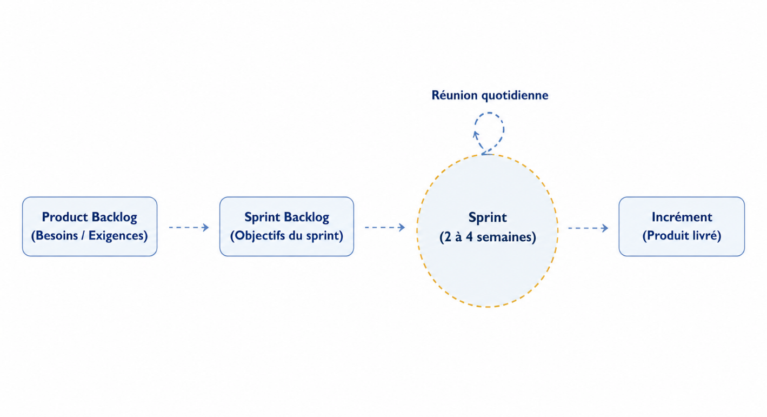
Figure 6 – Processus de la méthode Scrum

Schéma de Cycle en V
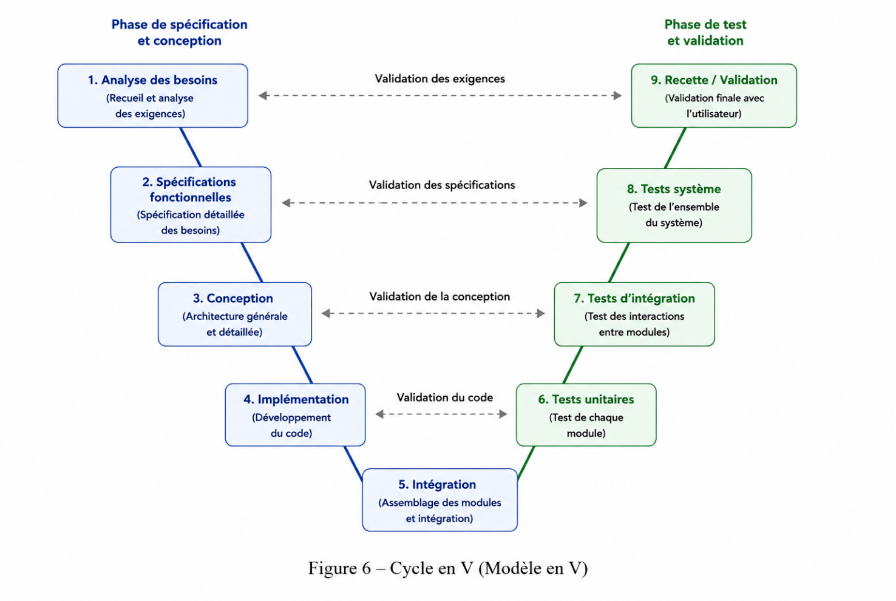
Figure 7 – Processus de Cycle en V

Tableau Comparatif
Table 3 – Comparaison entre le cycle en V et la méthodologie Agile (Scrum)
Critère | Cycle en V | Agile (Scrum)
Flexibilité | Faible (changements difficiles) | Très élevée (ajustements continus)
Visibilité client | Uniquement à la fin | À la fin de chaque Sprint
Gestion des risques | Tardive (lors des tests finaux) | Précoce (retours réguliers)
Planification | Rigide et globale au début | Évolutive et détaillée par sprint

Avantages et Inconvénients
Table 4 – Comparaison des avantages et des inconvénients des Méthodologies Agile et Cycle en V
Méthodologie Agile (Scrum) | Cycle en V
Avantages :  - Feedback rapide de l’utilisateur.  - Réduction du risque de hors-sujet.  - Amélioration continue de la qualité. | Avantages :  - Planification et budget clairs au départ.  - Facile à gérer (étapes bien définies).  - Documentation complète et structurée.
Inconvénients :  - Difficile d’estimer le budget final.  - Demande une forte implication du client. | Inconvénients :  - Effet tunnel (pas de visibilité intermédiaire).  - Coût élevé des modifications tardives.

Quand l’utiliser (Cas d’usage)
Cycle en V : Projets industriels ou réglementaires stricts, où les besoins sont figés et ne peuvent pas changer.
Agile : Projets logiciels modernes, où les besoins évoluent rapidement et nécessitent des retours réguliers des utilisateurs.

Persistance des Données : Code First vs Database First et ORM

Explication Simple
Le mapping objet-relationnel (ORM – Object-Relational Mapping) est une technique qui permet d'établir une correspondance entre les objets d'une application et les données stockées dans une base de données relationnelle. Il facilite les opérations de création, de lecture, de mise à jour et de suppression des données sans avoir à écrire directement des requêtes SQL.
Il existe deux approches principales pour concevoir la base de données avec un ORM :
Code First : Le développeur commence par définir les classes ou les entités de l'application. L'ORM génère ensuite automatiquement la structure de la base de données (tables, colonnes et relations) à partir de ces classes.
Database First : Le développeur conçoit d'abord le schéma de la base de données (tables, colonnes, clés et relations). L'ORM génère ensuite automatiquement les classes ou les entités de l'application correspondant à cette structure.

Schéma des Flux de Travail
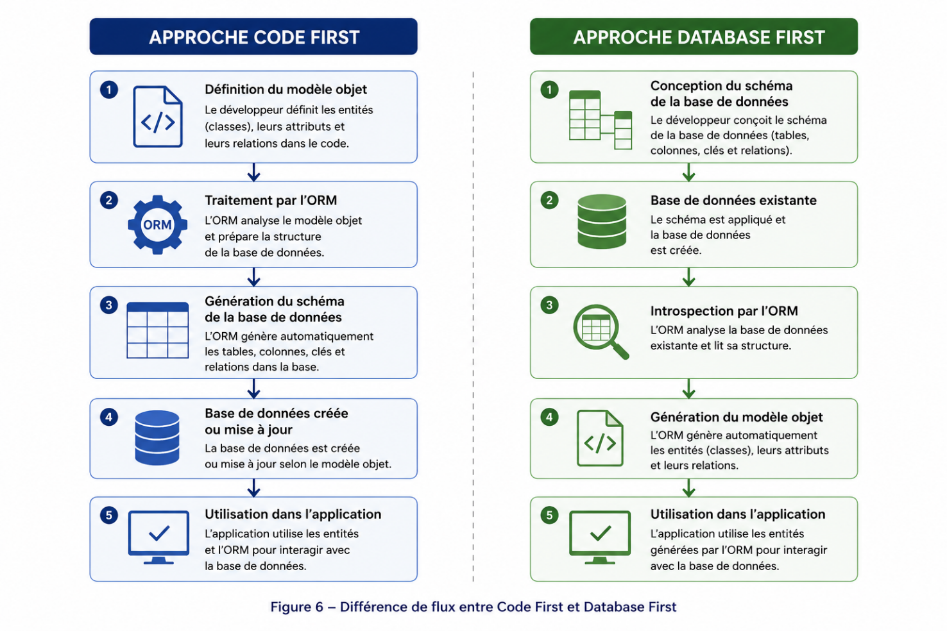
Figure 8 – Différence de flux entre Code First et Database First

Tableau Comparatif
Table 5 – Comparaison Code First vs Database First
Caractéristique | Code First | Database First
Point de départ | Code applicatif | Schéma SQL ou outil de modélisation
Contrôle du schéma | Automatisé et guidé par le code | Manuel et précis par l’administrateur
Gestion des migrations | Via outils de migration (Liquibase) | Via scripts SQL manuels
Profil cible | Développeurs orientés objet | Administrateurs de base de données (DBA)

Avantages et Inconvénients
Table 6 – Comparaison Code First vs Database First
Approche Code First | Approche Database First
Avantages :  - Pas besoin d’écrire du SQL pour démarrer.  - Le code reste l’unique source de vérité.  - Idéal pour le prototypage rapide. | Avantages :  - Schéma SQL optimisé (index, contraintes).  - Adapté aux bases de données existantes.  - Meilleur contrôle des performances.
Inconvénients :  - Schéma généré parfois sous-optimal.  - Moins adapté aux bases de données complexes. | Inconvénients :  - Code généré difficile à personnaliser.  - Synchronisation manuelle requise en cas de modif.

Quand l’utiliser (Cas d’usage)
Code First : Nouveau projet (Greenfield), où l’équipe de développement conçoit l’application de zéro.
Database First : Intégration avec une base de données existante (Legacy) partagée par d’autres applications.

Bases de Données : Relationnel vs NoSQL

Explication Simple
Les bases de données servent à stocker et organiser les données d’une application.
Les bases de données relationnelles (SQL) stockent les données dans des tables composées de lignes et de colonnes. Elles garantissent des relations strictes (clés étrangères) et respectent les propriétés ACID (Atomicité, Cohérence, Isolation, Durabilité), ce qui assure une forte fiabilité des transactions.
Les bases de données NoSQL (Non-SQL) stockent les données sous d’autres formes (documents JSON, graphes, clé-valeur, colonnes). Elles sont plus flexibles car elles ne nécessitent pas de schéma fixe et s’adaptent mieux aux données non structurées et à la mise à l’échelle horizontale.
Le théorème CAP stipule qu’un système distribué ne peut garantir simultanément que deux des trois propriétés suivantes : Cohérence (Consistency), Disponibilité (Availability), et Tolérance au partitionnement (Partition Tolerance).

Schéma du Théorème CAP
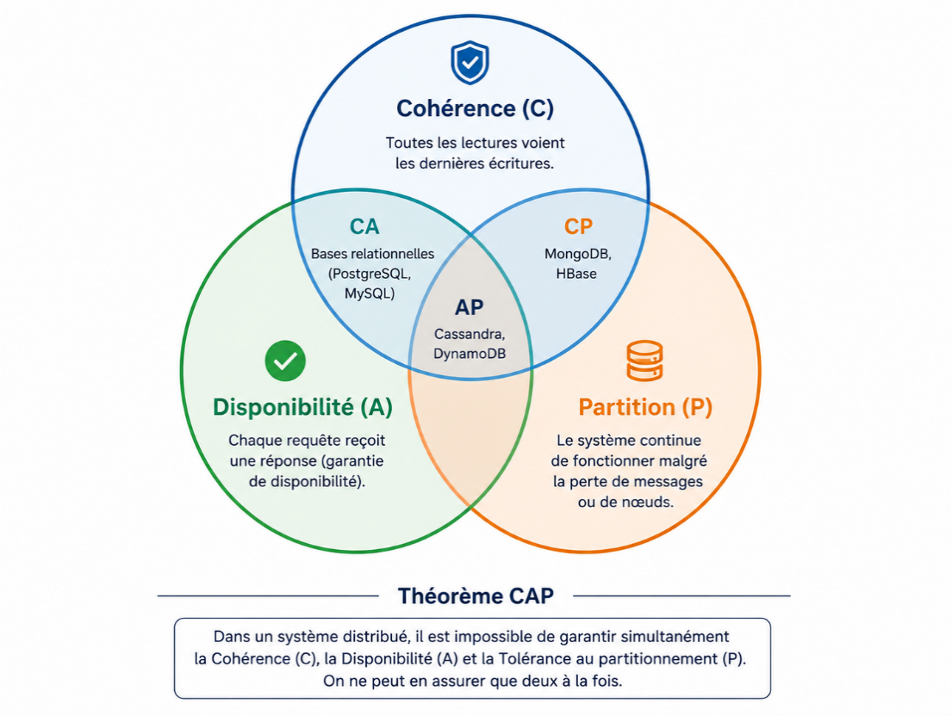
Figure 9 – Diagramme de Venn illustrant le théorème CAP

Tableau Comparatif
Table 7 – Comparaison Relationnel vs NoSQL
Critère | Relationnel (SQL) | NoSQL
Structure | Tables rigides (lignes, colonnes) | Flexible (Documents, Graphes, Clé-Valeur)
Transactions | Strictes (Propriétés ACID) | Plus souples (Modèle BASE)
Mise à l’échelle | Verticale (ajouter RAM/CPU) | Horizontale (ajouter des serveurs)
Jointures | Faciles et natives via SQL | Difficiles (gérées dans l’application)

Avantages et Inconvénients
Table 8 – Comparaison Relationnel vs NoSQL
Bases de Données Relationnelles | Bases de Données NoSQL
Avantages :  - Intégrité et cohérence forte des données.  - Langage standardisé (SQL).  - Jointures puissantes. | Avantages :  - Structure de données dynamique et flexible.  - Excellentes performances sur de gros volumes.  - Facilité de mise à l’échelle horizontale.
Inconvénients :  - Schéma difficile à modifier en production.  - Moins performant sur les données massives. | Inconvénients :  - Pas de jointures natives complexes.  - Cohérence des données parfois différée.

Quand l’utiliser (Cas d’usage)
Relationnel : Applications financières, ERP, ou systèmes avec des relations fortes et complexes (comme notre gestion de parc automobile).
NoSQL : Réseaux sociaux, analyse de données massives (Big Data), applications en temps réel ou systèmes de cache.

La Culture DevOps et la chaîne CI/CD

Explication Simple
Le DevOps est une approche qui rassemble le développement logiciel (Dev) et l’administration des infrastructures (Ops). Son objectif est d’accélérer le rythme de livraison des applications tout en garantissant une excellente qualité.
Cette approche repose sur le cycle CI/CD (Intégration Continue et Déploiement Continu) :
Intégration Continue (CI) : Chaque modification du code est automatiquement compilée, testée et vérifiée.
Déploiement Continu (CD) : Le code validé est automatiquement déployé sur les serveurs de test ou de production.
Les principaux outils de cette chaîne sont :
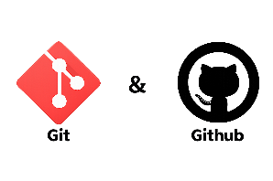 : Pour le suivi et la gestion collaborative du code.
 : Pour emballer l’application dans un conteneur standardisé et portable.
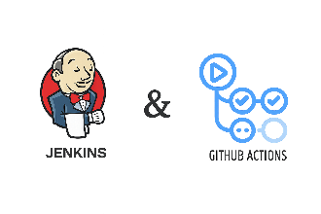: Pour automatiser les étapes de build, de test et de déploiement.
 : Pour gérer et automatiser les conteneurs Docker à grande échelle.

Schéma de la Pipeline CI/CD
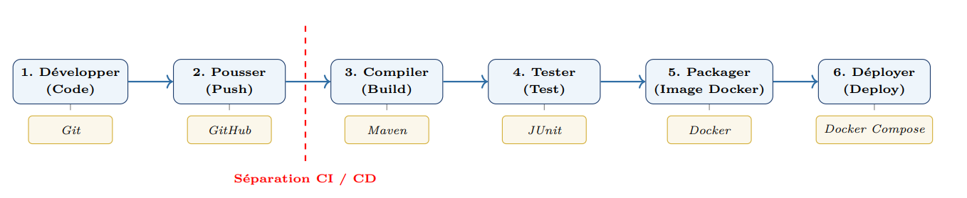
Figure 10 – Pipeline d’Intégration et de Déploiement Continu

Tableau des Phases et Outils
Table 9 – Phases de la chaîne DevOps
Phase | Rôle de la phase | Outils associés
Code & Versioning | Écriture et suivi des modifications du code. | Git, GitHub, GitLab
Build | Compilation et vérification des dépendances. | Maven, Gradle
Test | Exécution des tests unitaires et de couverture. | JUnit, SonarQube
Package | Création d’une image autonome et portable. | Docker
Deploy | Déploiement automatisé sur les serveurs. | Docker Compose, Kubernetes

Stratégie de Test et Qualité Logicielle

Explication Simple
Tester un logiciel permet de s’assurer qu’il fonctionne conformément aux attentes et qu’il ne comporte pas de régression (nouveaux bugs sur d’anciennes fonctionnalités).
Il existe plusieurs niveaux de tests, structurés sous forme de pyramide :
Tests unitaires : Ils vérifient le bon fonctionnement d’une méthode ou d’une classe isolée de manière ultra rapide.
Tests d’intégration : Ils vérifient que différents composants collaborent correctement ensemble (ex. un service qui lit dans la base de données).
Tests fonctionnels / API : Ils testent les routes de notre API en envoyant des requêtes HTTP réelles et en analysant les réponses.
En Spring Boot, on utilise JUnit 5 pour structurer les tests, MockMvc pour simuler des appels HTTP sans lancer de serveur complet, et Postman pour valider manuellement ou automatiquement les requêtes en fin de chaîne.

Schéma de la Pyramide des Tests
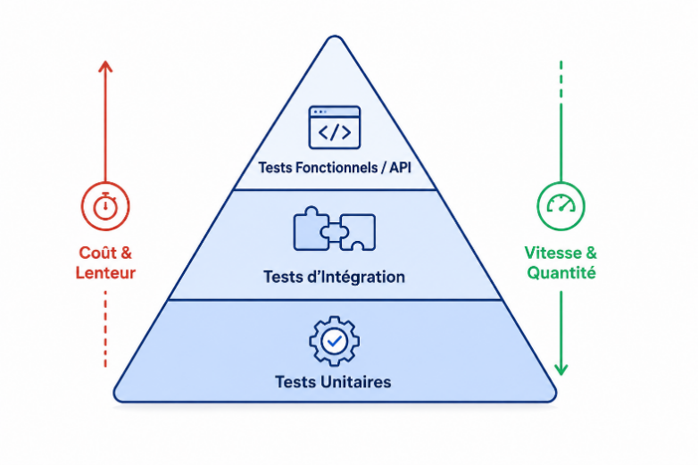
Figure 11 – La pyramide des tests logiciels

Tableau Comparatif des Types de Tests
Table 10 – Comparaison des niveaux de tests
Critère | Tests Unitaires | Tests d’Intégration
Portée | Une seule classe / méthode | Plusieurs classes, base de données, etc.
Vitesse | Ultra rapide (quelques millisecondes) | Plus lent (lancement du contexte Spring)
Outils principaux | JUnit 5, Mockito | SpringBootTest, MockMvc, H2 Database
Facilité d’écriture | Simple et isolé | Plus complexe (gestion des données)

Cycle de Vie du Développement Logiciel (SDLC)

Explication Simple

Le cycle de vie du développement logiciel (ou SDLC pour Software Development Life Cycle) décrit toutes les étapes par lesquelles passe un projet logiciel depuis sa première idée jusqu’à son retrait définitif.
Il comprend généralement les phases suivantes :
- Analyse des besoins : Comprendre les attentes du client et définir les fonctionnalités. Livrable : Cahier des charges / Spécifications fonctionnelles.
- Design & Architecture : Concevoir la structure de la base de données et le schéma de l’application. Livrable : Dossier d’Architecture Technique (DAT)/Diagrammes UML.
- Développement (Implémentation) : Écrire le code de l’application. Livrable : Code source hébergé sur Git.
- Phase de Tests : Valider le code et corriger les anomalies. Livrable : Rapports de test / Cahier de recette.
- Déploiement : Installer l’application sur les serveurs de production. Livrable : Version stable installée et accessible par les utilisateurs.
- Maintenance : Corriger les bugs en production et ajouter de petites améliorations

Schéma du Cycle de Vie (SDLC)
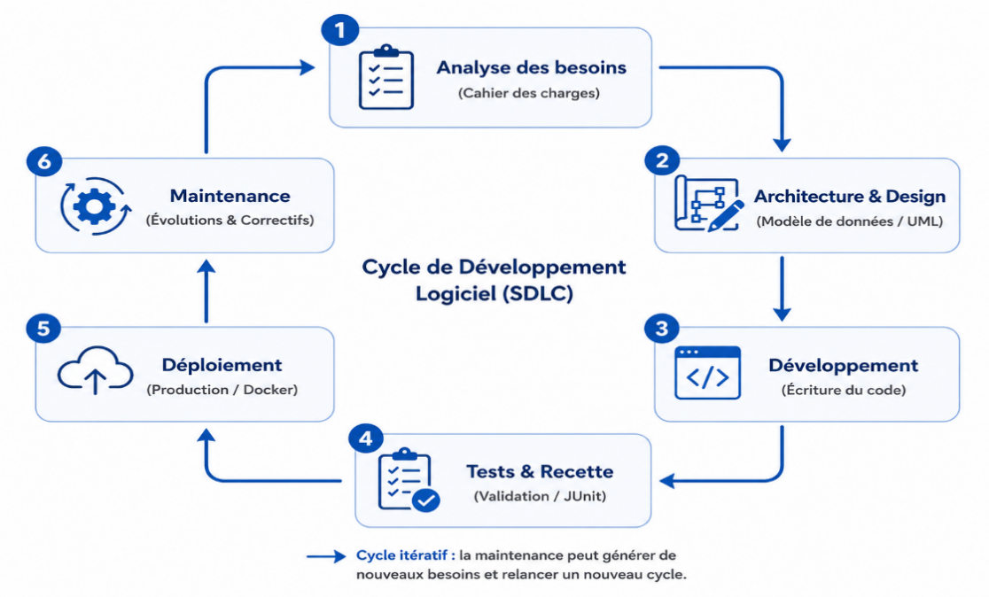
Figure 12 – Les étapes du cycle de vie du développement logiciel (SDLC)

Tableau des Livrables par Phase
Table 11 – Livrables attendus pour chaque phase du SDLC
Phase | Livrables clés attendus
- Analyse | Spécifications fonctionnelles, Cahier des charges, Maquettes d’écrans.
- Conception | Diagrammes de classes UML, Schéma de base de données (ERD), Choix technologiques.
- Développement | Code source validé, scripts SQL d’initialisation, documentation technique.
- Tests | Plan de test, rapports d’exécution des tests (JUnit), couverture de code.
- Déploiement | Dockerfile, fichier docker-compose, manuel d’installation et de déploiement.
- Maintenance | Tickets de bugs résolus, rapports de performance, mises à jour de sécurité.

Conclusion du Chapitre

Ce chapitre de rappel théorique a permis de poser les bases méthodologiques et techniques du projet. Nous avons comparé les architectures monolithique et microservices, puis justifié le choix de l’architecture la plus adaptée aux besoins du projet. Nous avons également présenté les avantages de la méthodologie Agile/Scrum par rapport au cycle en V dans le contexte du développement logiciel. Les concepts fondamentaux du mapping objet-relationnel (ORM), des bases de données relationnelles et de l’approche DevOps ont ensuite été expliqués et illustrés. Enfin, la pyramide des tests ainsi que les principales étapes du cycle de vie du développement logiciel (SDLC) constitueront un cadre de référence pour la conception, le développement, les tests et la maintenance de l’application présentés dans la suite du rapport.

Chapitre 3 : Outils et Conception de l'Application
Ce chapitre présente l'ensemble des travaux de conception, de modélisation UML et de réalisation technique effectués pour la mise en œuvre de la plateforme globale de gestion du parc automobile du Ministère de l'Économie et des Finances (MEF). L'application a été conçue selon une approche modulaire fondée sur l'architecture Clean/Layered en Java avec Spring Boot 3.3.0 pour la partie backend REST, et React 18 avec TypeScript et Vite pour l'interface utilisateur web.

3.1. Socle Technique, Environnement et Architecture Globale

3.1.1. Stack Technologique et Environnement de Développement
Pour répondre aux exigences institutionnelles de sécurité, de montée en charge et de pérennité du système d'information du MEF, un choix rigoureux d'outils et de frameworks modernes a été opéré :
Tableau 11 – Synthese du Socle Technologique du Projet MEF
Composant | Technologie / Framework | Rôle & Justification Technique
Backend Core | Java 17 / Spring Boot 3.3.0 | Cadre applicatif robuste, gestion des injections de dépendances et performances élevées.
Sécurité & Auth | Spring Security 6 & JWT (JSON Web Tokens) | Authentification stateless, gestion des tokens d'accès et rafraîchissement sécurisé.
Persistance JPA | Hibernate / Spring Data JPA | Object-Relational Mapping (ORM) assurant la persistance des données et l'abstraction SQL.
Base de Données | PostgreSQL / SQL Server | Système de Gestion de Base de Données Relationnelle (SGBDR) ACIDE performant.
Frontend UI | React 18 / TypeScript / Vite | Interface utilisateur SPA (Single Page Application) réactive, typée et rapide.
Design & Style | Tailwind CSS & Lucide Icons | Composants UI modernes, responsive design et charte graphique institutionnelle.
Documentation API | Swagger UI / OpenAPI 3.0 | Génération automatique et dynamique de la documentation des endpoints REST.
Conteneurisation | Docker & Docker Compose | Isolation des services, portabilité et conteneurisation des environnements dev/prod.

3.1.2. Architecture Applicative en Couches (Clean Architecture)
L'application adopte une architecture en couches étanches (Layered Architecture) garantissant une séparation stricte des responsabilités (Separation of Concerns) et facilitant les tests unitaires et la maintenance évolutive :
• Couche Persistance : Repositories (Data Access Layer) : Interfaces héritant de JpaRepository pour l'exécution fluide des requêtes SQL et des spécifications JPA.
• Couche DTO & Mapping : Mappers & DTOs : Interfaces MapStruct assurant la conversion automatique bidirectionnelle entre entités de domaine et objets de transfert de données (Records Java).
• Couche Métier (Service Layer) : Services métier encapsulant les règles métier strictes du MEF, la gestion des transactions (@Transactional) et l'auditabilité.
• Couche Exposition (Controller Layer) : Contrôleurs REST retournant une structure de réponse standardisée (ApiResponse<T>) avec gestion globale des exceptions (@RestControllerAdvice).

3.2. Module 1 : Authentification, Sécurité et Gestion des Utilisateurs

3.2.1. Analyse Fonctionnelle & Habilitations RBAC (7 Rôles)
Le système de sécurité repose sur le contrôle d'accès basé sur les rôles (RBAC - Role-Based Access Control) aligné sur la structure hiérarchique du MEF. Sept rôles distincts ont été modélisés :
• ADMIN (Administrateur Système) : Accès complet sur la configuration du système, la gestion des comptes utilisateurs, l'attribution des rôles et l'inspection des journaux d'audit.
• GESTIONNAIRE_CENTRAL : Supervision globale du parc automobile national, consultation des tableaux de bord consolidés et validation des arbitrages budgétaires.
• GESTIONNAIRE_LOCAL : Gestion opérationnelle des véhicules, des affectations et des entretiens au niveau d'une Direction Régionale ou Départementale spécifique.
• RESPONSABLE_FINANCIER : Gestion et validation des dépenses, suivi du budget annuel carburant/maintenance et contrôle analytique du TCO.
• RESPONSABLE_SERVICE : Validation hiérarchique de premier niveau pour les demandes de réservation de véhicules et les ordres de mission des agents.
• CONDUCTEUR : Consultation des missions attribuées, saisie des feuilles de route, des relevés kilométriques et des reçus de pleins de carburant.
• CONSULTATION : Profil d'observation restreint disposant uniquement d'un accès en lecture seule sur les rapports et états statistiques du parc.

3.2.2. Diagramme de Cas d'Utilisation (Sécurité & Utilisateurs)
Le diagramme ci-dessous modélise les cas d'utilisation associés aux fonctionnalités d'authentification, de gestion de profil et d'administration des utilisateurs du système :

Figure 12 – Diagramme de cas d'utilisation (Sécurité & Utilisateurs)

3.2.3. Modélisation Statique (Diagramme de Classes UML)
Le modèle statique repose sur les entités de domaine clés suivantes : BaseEntity (superclasse d'audit), Utilisateur (implémentant UserDetails), Role (énumération RoleType) et JournalAction (logs d'audit d'activité) :
[Image à insérer : extracted_media/pfa_main_image2.png]
Figure 13 – Diagramme de classes UML (Module Sécurité & Utilisateurs)

3.2.4. Modélisation Dynamique (Diagrammes de Séquence UML)
Trois diagrammes de séquence illustrent les cinématiques critiques de sécurité :

A. Processus d'Authentification (Login)
Saisie des identifiants, vérification de l'empreinte de mot de passe haché (BCrypt), contrôle du statut actif de l'agent et émission du doublet JWT (Access Token + Refresh Token).

Figure 14 – Diagramme de séquence – Processus d'Authentification (Login)

B. Processus de Rafraîchissement de Session (Refresh Token)
Renouvellement sécurisé des jetons d'accès arrivés à expiration sans ré-authentification manuelle de l'utilisateur.

Figure 15 – Diagramme de séquence – Rafraîchissement de Session (Refresh Token)

C. Processus de Changement Obligatoire de Mot de Passe
Lors de la première connexion avec un mot de passe temporaire généré par l'administrateur, le système exige le renouvellement du secret avant d'accorder l'accès aux ressources métier.

Figure 16 – Diagramme de séquence – Changement obligatoire de mot de passe

3.2.5. Modèle Physique des Données (MPD Sécurité)
Le schéma de la base de données relationnelle généré par Hibernate comprend quatre tables principales : utilisateurs, roles, utilisateurs_roles (table d'association N-N) et journal_actions.

3.2.6. Validation Technique, Swagger UI et Tests Automatisés
L'ensemble des endpoints d'authentification et de gestion des comptes a été validé sous Swagger UI et testé automatiquement via une suite de tests unitaires et d'intégration sur base H2 :

Figure 17 – Interface Swagger UI d'exploration des API de Sécurité

Figure 18 – Exécution réussie des tests automatisés de Sécurité (Build Success)

3.3. Module 2 : Gestion du Parc Automobile et État des Véhicules

3.3.1. Analyse Fonctionnelle & Règles de Gestion Métier
Le module de gestion du parc automobile constitue le répertoriage physique et administratif des véhicules du MEF. Chaque véhicule est caractérisé par son immatriculation (WW / Numéro d'inventaire), son numéro de châssis (VIN), sa marque, son modèle, son type de carburant (Essence, Diesel, Hybride, Électrique), sa valeur d'acquisition et sa direction de rattachement.
Les règles métier strictes appliquées sont les suivantes :
✔ Règle 1 : Unicité absolue de l'immatriculation et du numéro VIN dans le registre national du MEF.
✔ Règle 2 : Cycle de vie et gestion des états administratifs : DISPONIBLE, AFFECTE, EN_MAINTENANCE, EN_MISSION, REFORME.
✔ Règle 3 : Interdiction de supprimer un véhicule ayant des historiques de missions, d'entretiens ou de dépenses carburant (archivage logique uniquement).

3.3.2. Diagramme de Cas d'Utilisation (Gestion des Véhicules)
Le diagramme ci-dessous présente les cas d'utilisation du gestionnaire de parc pour la création, la modification, la consultation et la gestion de l'état des véhicules :
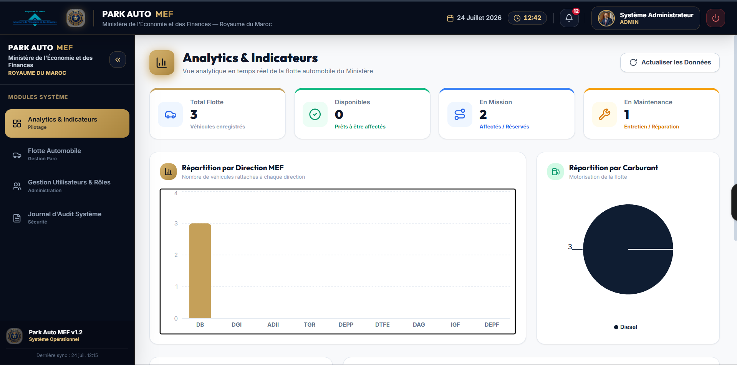
Figure 19 – Diagramme de cas d'utilisation (Gestion du Parc Automobile)

3.3.3. Modélisation Statique (Diagramme de Classes UML)
Le diagramme de classes répertorie les entités Vehicule, Marque, Modele, Direction, Service ainsi que les énumérations StatutVehicule et TypeCarburant :
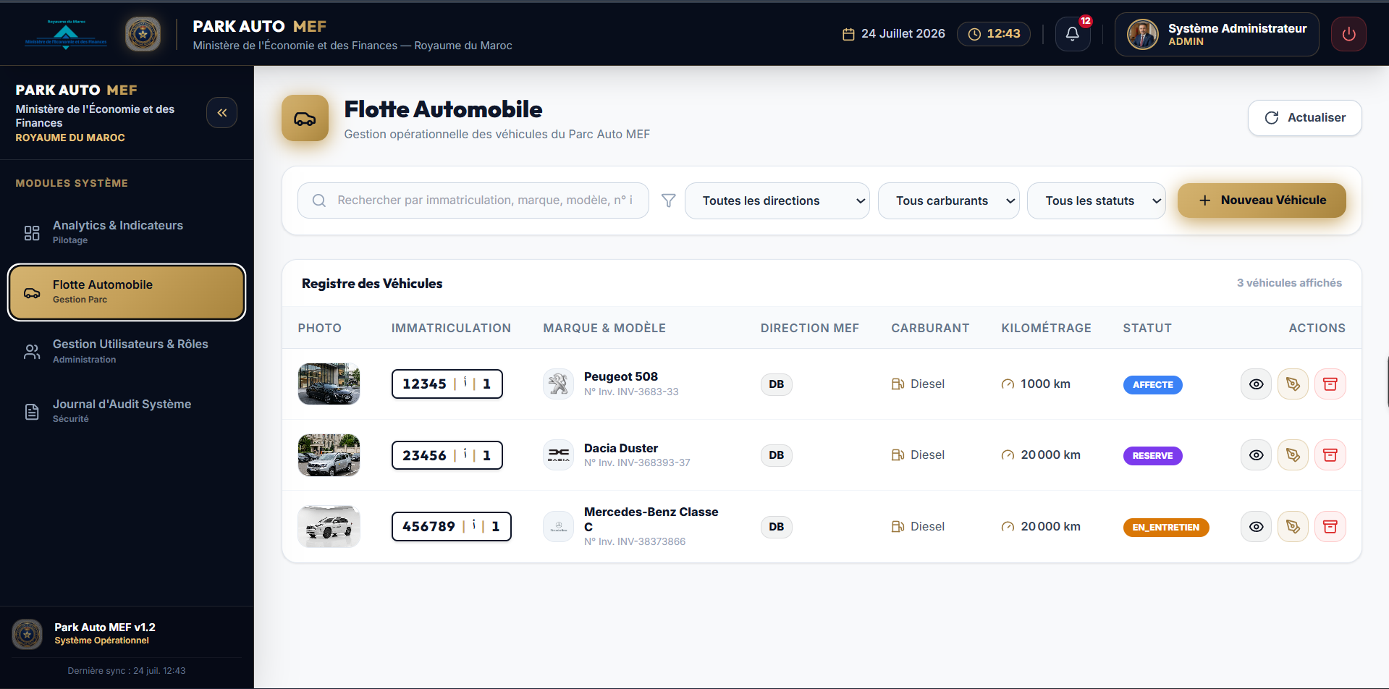
Figure 20 – Diagramme de classes UML (Gestion des Véhicules)

3.3.4. Modélisation Dynamique (Diagramme de Séquence)
Le diagramme de séquence suivant décrit le processus d'enregistrement et d'affectation initiale d'un nouveau véhicule dans la base du Ministère :
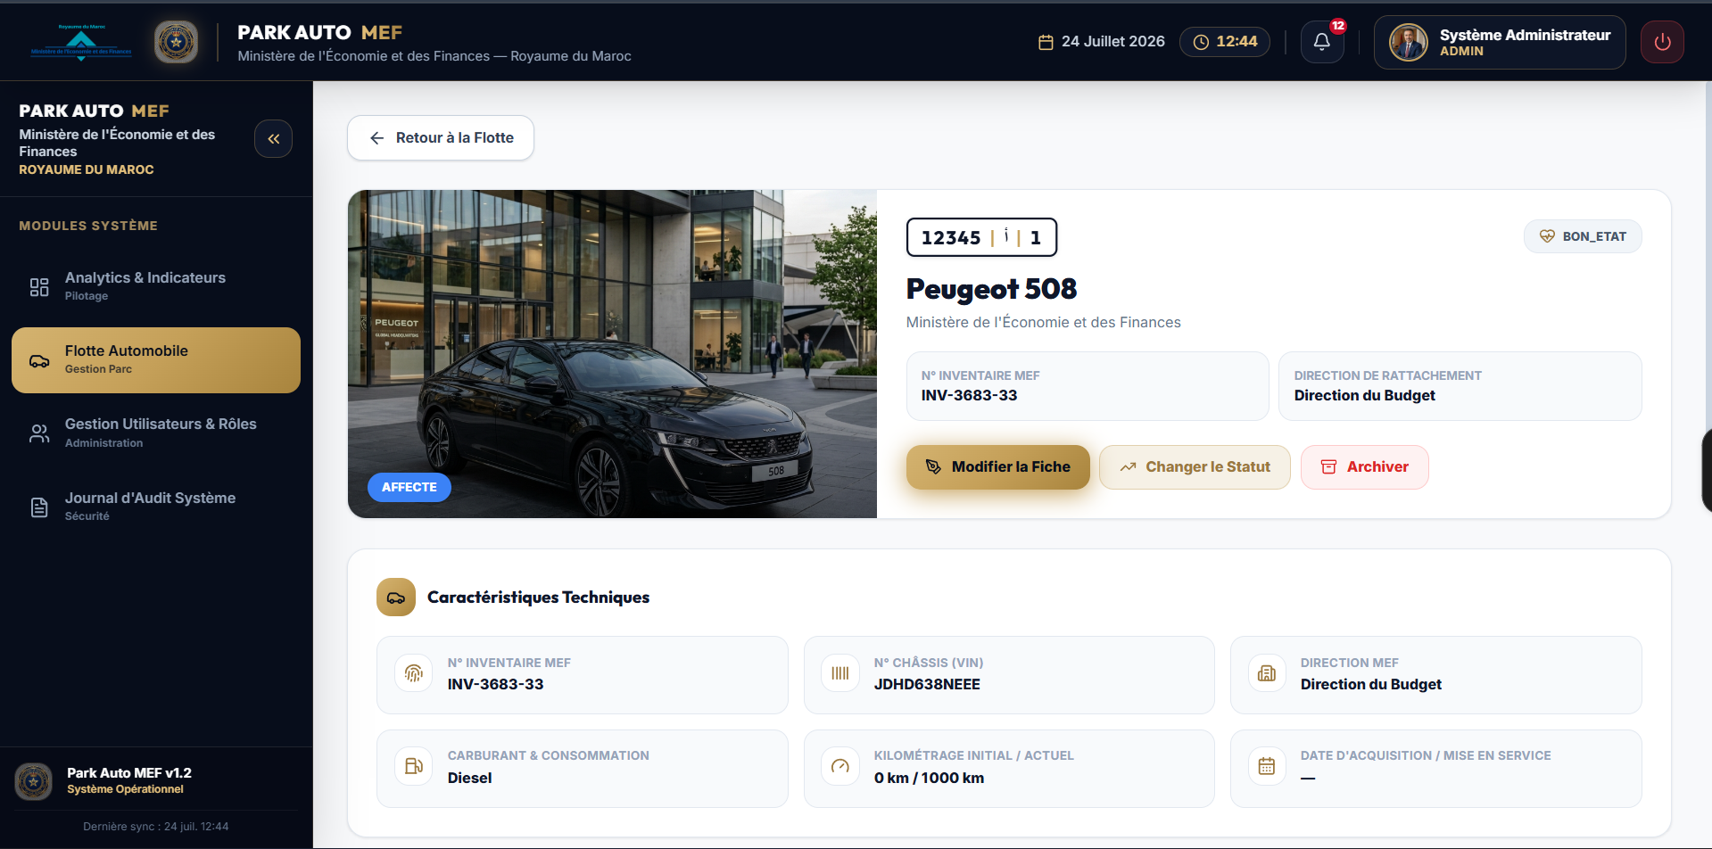
Figure 21 – Diagramme de séquence – Enregistrement et qualification d'un véhicule

3.3.5. Modèle Physique des Données (MPD Véhicules)
Le MPD comprend les tables principales : vehicules, marques, modeles, directions et services, reliées par des clés étrangères garantissant l'intégrité référentielle.

3.3.6. Réalisation et Démonstration des Interfaces Web
Les captures d'écran ci-après illustrent l'interface React développée pour la consultation du parc automobile sous forme de tableau interactif et la fiche détaillée d'un véhicule :
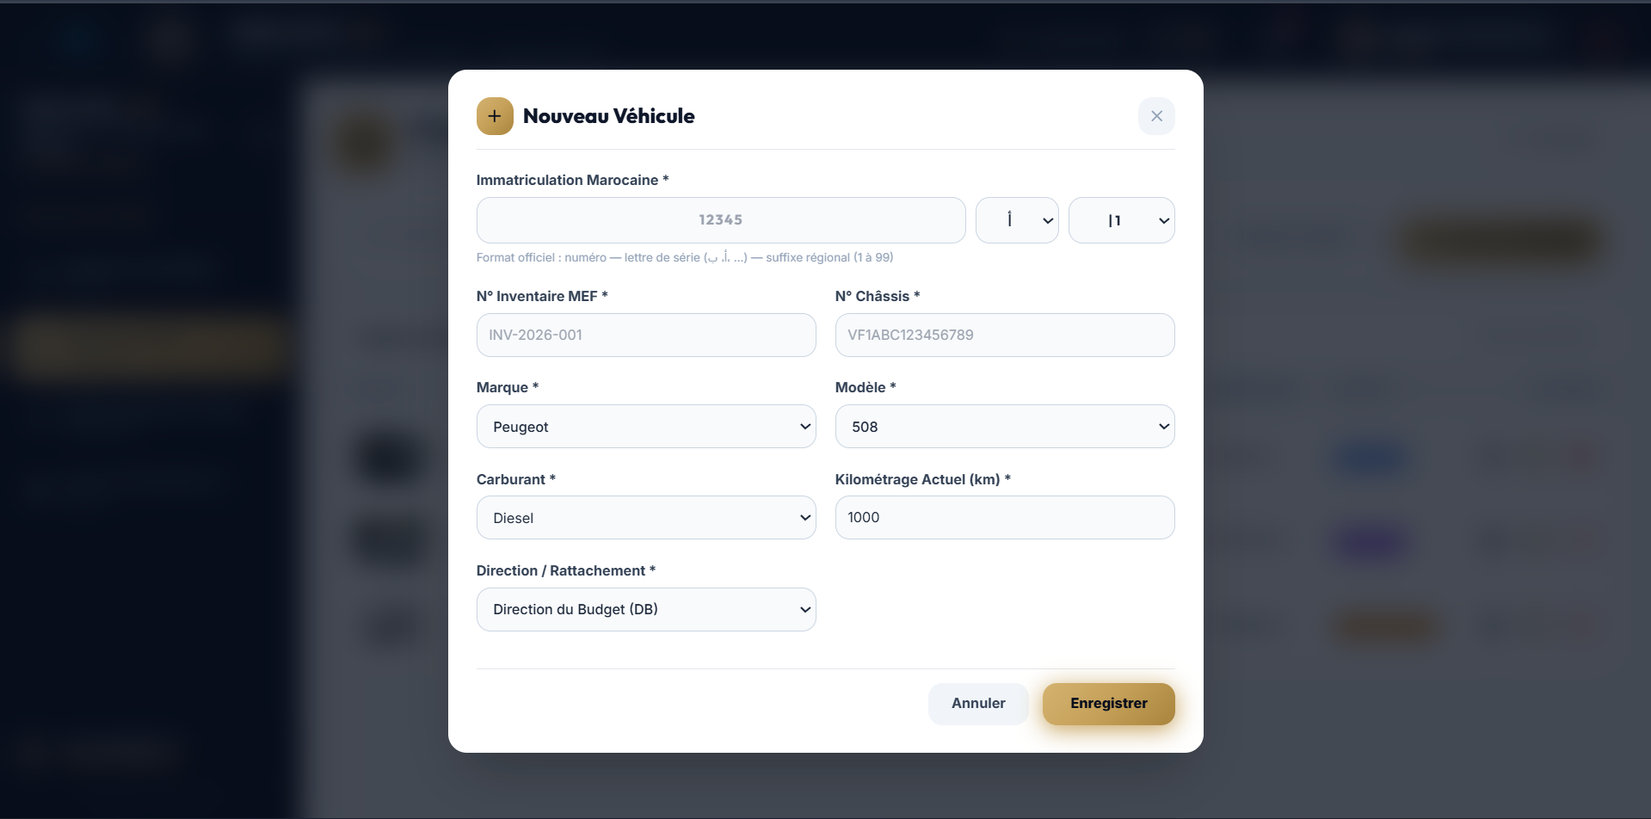
Figure 22 – Interface Web – Consultation de la liste du parc automobile MEF
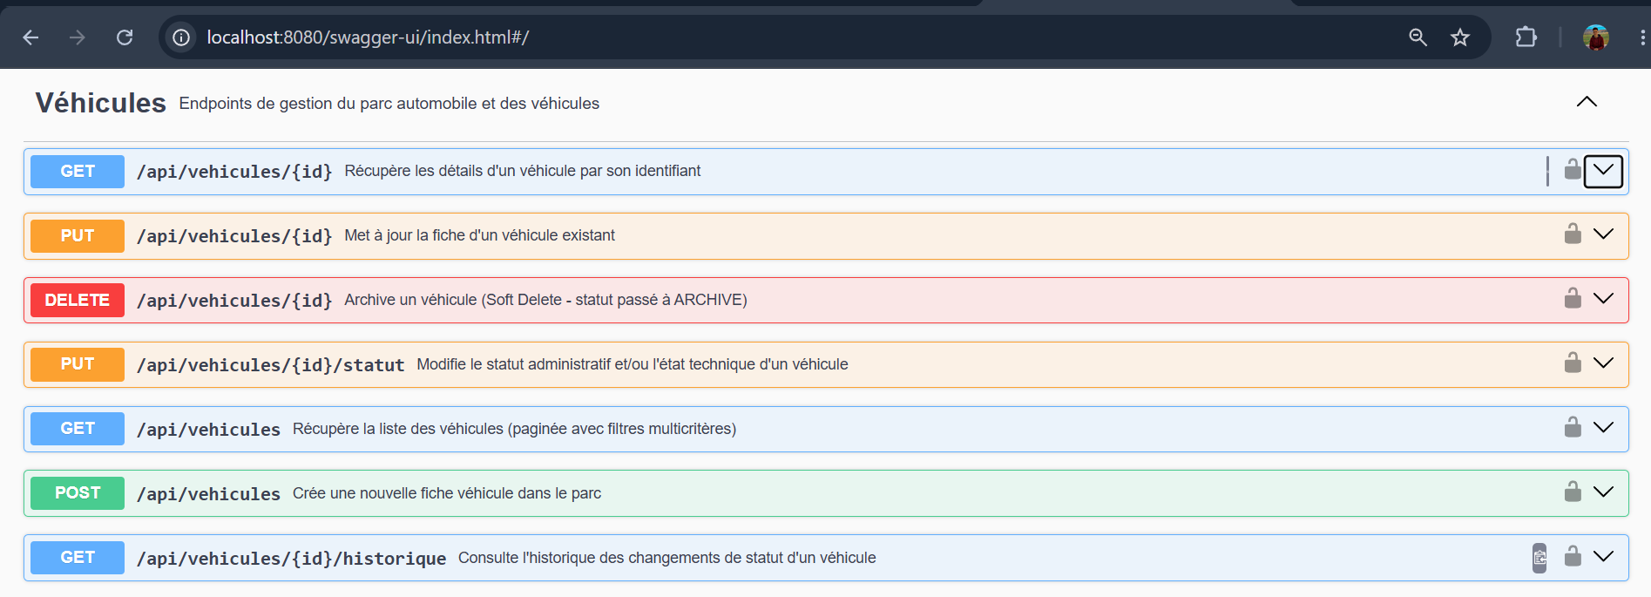
Figure 23 – Interface Web – Formulaire d'ajout et de mise à jour d'un véhicule

3.4. Module 3 : Gestion des Conducteurs, Affectations et Ordres de Mission

3.4.1. Analyse Fonctionnelle & Workflow de Validation à 2 Niveaux
Ce module gère le référentiel des conducteurs agréés du Ministère et automatise le processus de réservation de véhicules et d'émission des Ordres de Mission (OM). Le workflow se décompose en deux niveaux d'approbation hiérarchique :
• Niveau 1 (Validation Service) : Validation de la pertinence du déplacement par le Responsable du Service de l'agent demandeur.
• Niveau 2 (Attribution Parc) : Attribution effective d'un véhicule disponible et d'un chauffeur agréé par le Gestionnaire du Parc Automobile.
• Émission PDF : Génération dynamique et sécurisée du document officiel d'Ordre de Mission au format PDF prêt à l'impression.
• Clôture & Restitution : Saisie obligatoire du kilométrage au retour de mission avec calcul automatique des distances parcourues.

3.4.2. Diagramme de Cas d'Utilisation (Affectations & Conducteurs)
Le diagramme ci-dessous modélise les interactions entre les agents, les responsables hiérarchiques et le gestionnaire de parc pour la conduite des déplacements :
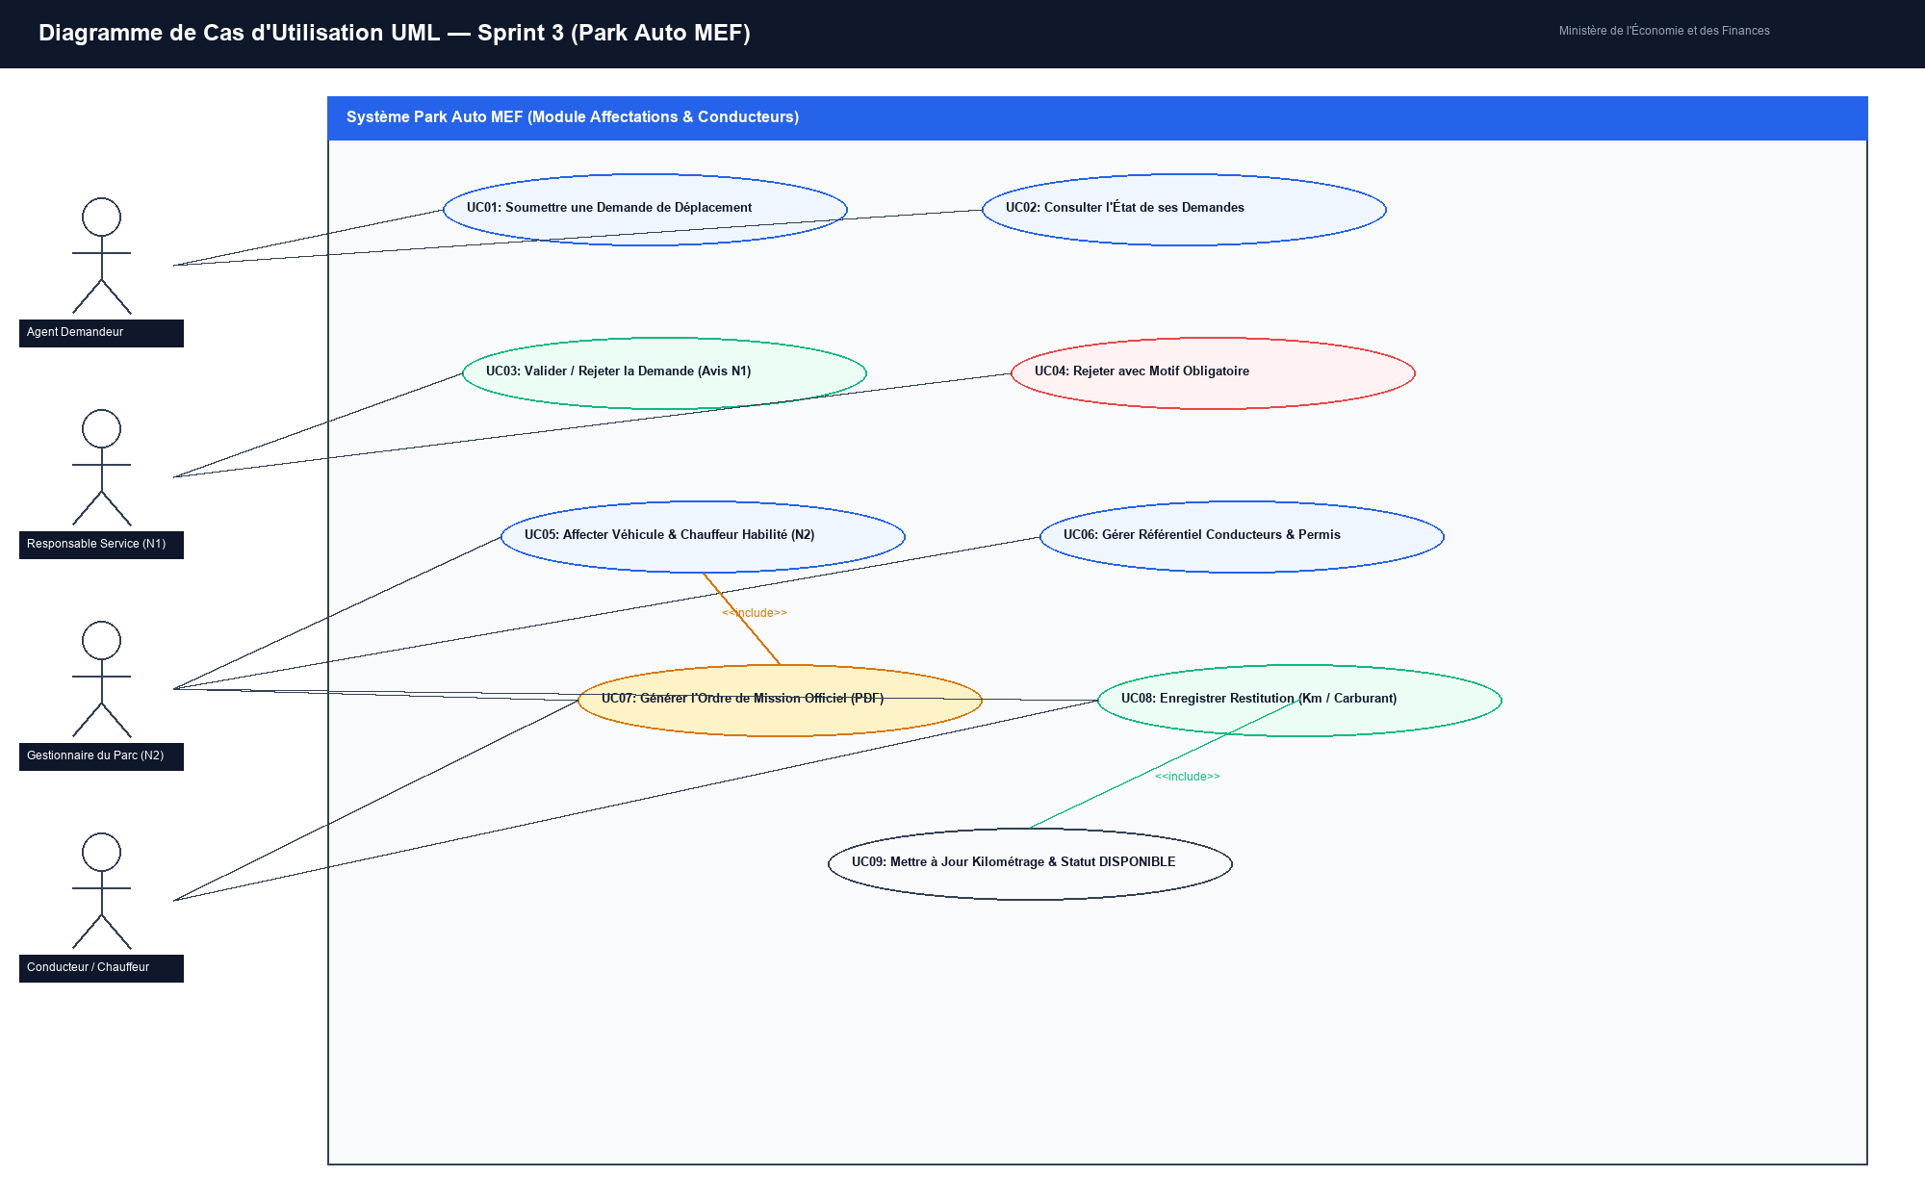
Figure 24 – Diagramme de cas d'utilisation (Conducteurs & Ordres de Mission)

3.4.3. Modélisation Statique (Diagramme de Classes UML)
Le schéma de classes intègre les entités Conducteur, DemandeDeplacement, OrdreDeMission et AffectationVehicule :
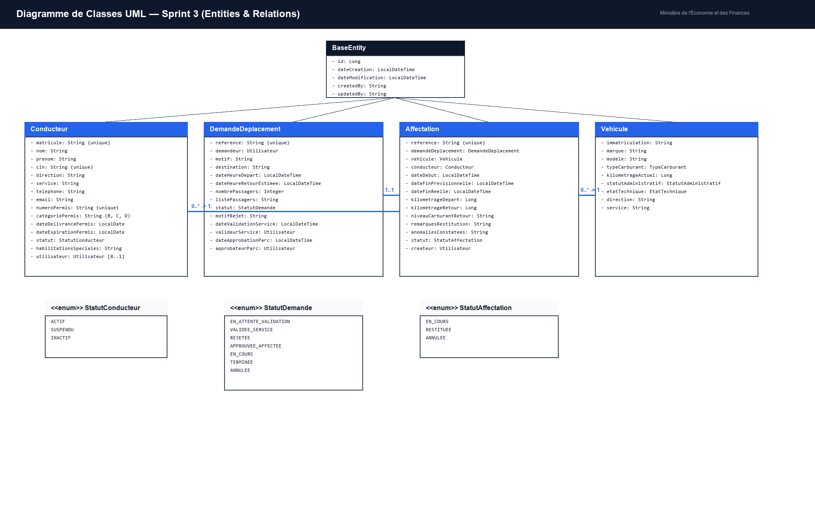
Figure 25 – Diagramme de classes UML (Conducteurs & Ordres de Mission)

3.4.4. Modélisation Dynamique (Diagramme de Séquence)
Le diagramme de séquence détaille le cheminement complet d'une demande de réservation depuis sa soumission jusqu'à la restitution du véhicule :
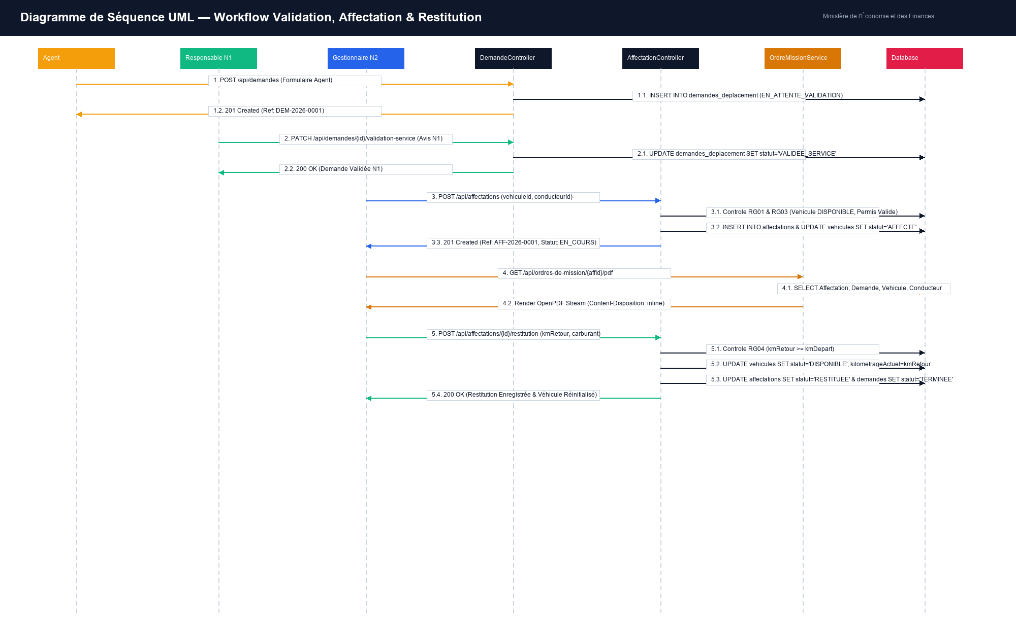
Figure 26 – Diagramme de séquence – Processus complet de réservation et d'émission de l'Ordre de Mission

3.4.5. Moteur de Génération PDF et Restitution du Véhicule
Un moteur d'édition de documents PDF au format A4 institutionnel a été développé pour émettre automatiquement les ordres de mission avec code-barres / QR code de vérification, logos du MEF et détails de l'agent itinérant.

3.4.6. Réalisation et Démonstration des Interfaces Web
Les visualisations ci-dessous démontrent la prise en main de l'interface par les utilisateurs pour le suivi des réservations et la prévisualisation du document PDF :

Figure 27 – Interface Web – Table de suivi des demandes de déplacement et statut de validation

Figure 28 – Interface Web – Modal d'attribution du véhicule et validation hiérarchique

Figure 29 – Aperçu du document PDF d'Ordre de Mission officiel généré par l'application

3.5. Module 4 : Suivi du Carburant, Maintenance et Calcul du Coût Global (TCO)

3.5.1. Analyse Fonctionnelle & Cartes Carburant
La maîtrise des coûts de fonctionnement du parc automobile constitue une priorité stratégique pour le MEF. Ce module assure le suivi rigoureux des consommations de carburant et la gestion des cartes pétrolières (Afriquia, Total, Shell) attribuées aux services.
Lors de chaque plein, les données saisies (Date, Véhicule, Station, Litrage, Montant TTC MAD, Kilométrage compteur) permettent au système de calculer la consommation moyenne réelle en L/100 km et d'émettre une alerte automatique en cas de surconsommation anormale par rapport à la fiche constructeur.

3.5.2. Gestion de la Maintenance Préventive et Curative
Le module de maintenance structure les interventions mécaniques sur les véhicules :
• Maintenance Préventive : Programmation automatique des vidanges, révisions périodiques et remplacements de pneumatiques selon les seuils kilométriques (ex: tous les 10 000 km).
• Maintenance Curative : Enregistrement des pannes, établissement des Ordres de Réparation (OR), suivi des prestataires/garages agréés et détail des pièces détachées remplacées.

3.5.3. Diagramme de Cas d'Utilisation (Carburant & Maintenance)
Le diagramme ci-après résume les fonctionnalités d'enregistrement des recharges, de programmation des révisions et de calcul analytique :
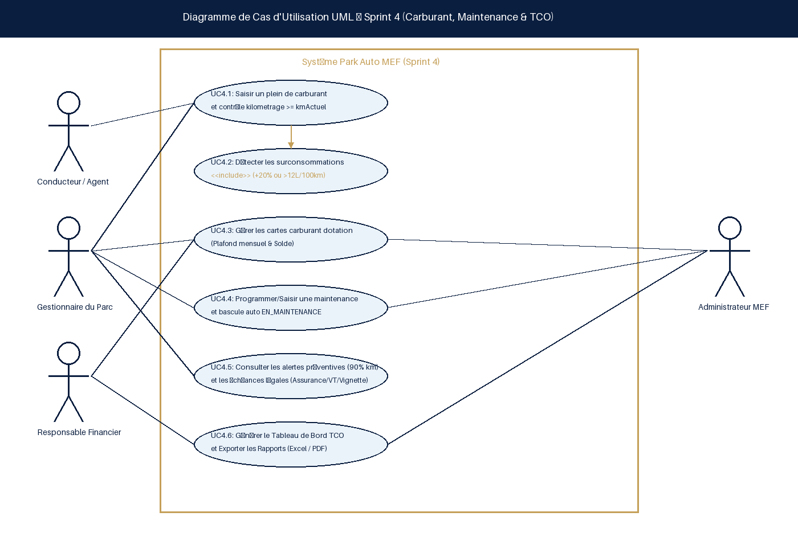
Figure 30 – Diagramme de cas d'utilisation (Carburant & Maintenance)

3.5.4. Modélisation Statique (Diagramme de Classes UML)
Le modèle de classes intègre les entités PleinCarburant, CarteCarburant, InterventionMaintenance et GarageAagree :
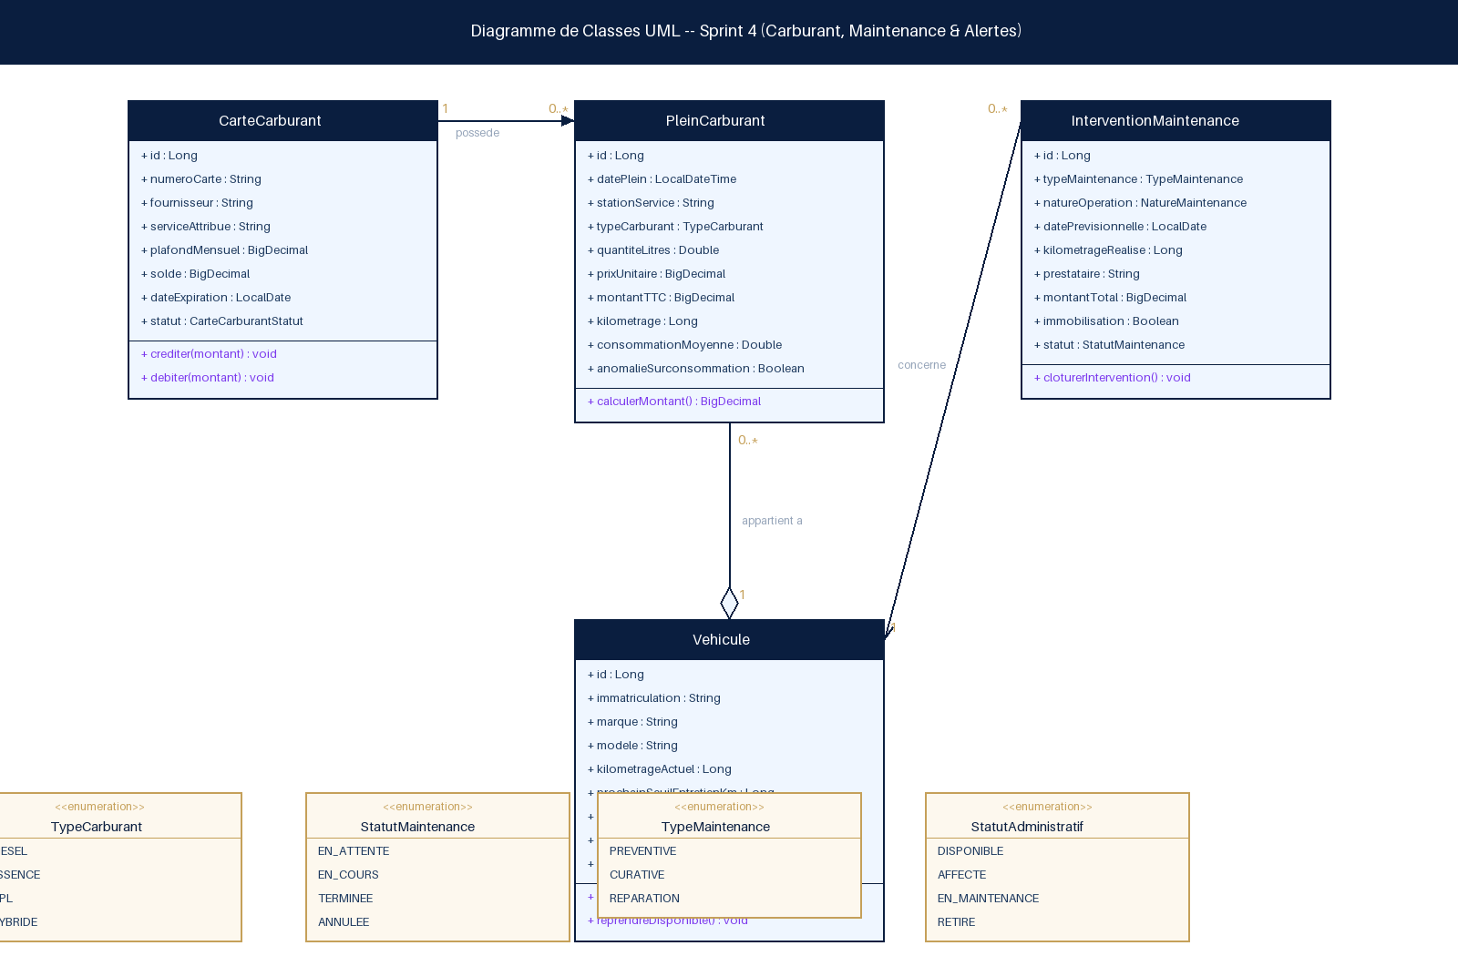
Figure 31 – Diagramme de classes UML (Carburant & Maintenance)

3.5.5. Modélisation Dynamique (Diagramme de Séquence)
Le diagramme de séquence suivant illustre le flux de saisie d'un plein de carburant avec contrôle de cohérence kilométrique et calcul automatique de la consommation moyenne :
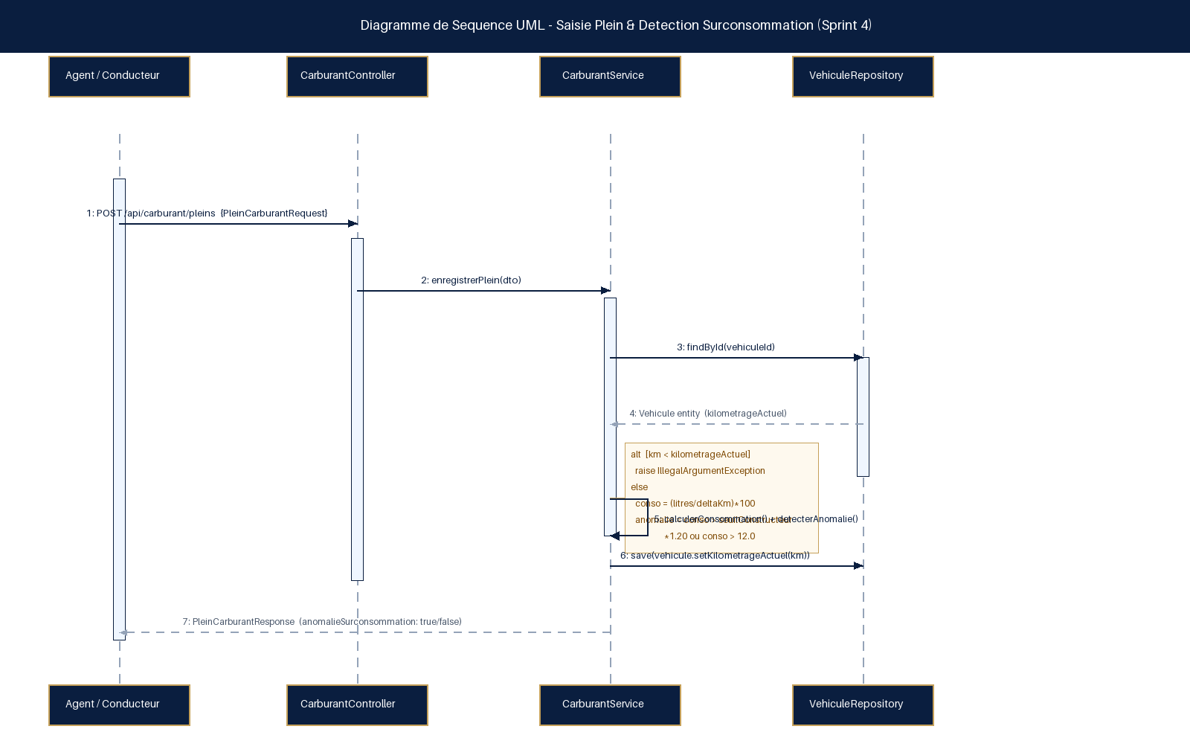
Figure 32 – Diagramme de séquence – Processus de saisie de carburant et vérification kilométrique

3.5.6. Moteur de Calcul du Coût Global d'Exploitation (TCO) & Dashboard
Un moteur de calcul du Total Cost of Ownership (TCO) consolidé par véhicule et par Direction MEF a été implémenté selon la formule analytique suivante :
TCO = Valeur d'Acquisition + ∑ Dépenses Carburant + ∑ Coûts Maintenance + ∑ Assurances & Taxes - Valeur Residuelle
Des graphiques récapitulatifs (histogrammes de dépenses mensuelles et diagrammes circulaires par poste de coût) permettent à la Direction du Budget du MEF de piloter efficacement les arbitrages financiers.

3.6. Module 5 : Assurances, Sinistres, Infractions et Suivi Budgétaire

3.6.1. Analyse Fonctionnelle (Assurances, Sinistres, PV Radar & Taxes)
Ce module garantit la conformité juridique et financière de la flotte ministérielle. Il englobe quatre dimensions réglementaires majeures :
1. Gestion des Assurances : Répertoire des polices flotte (AXA, RMA, Wafa Assurance), gestion des montants de primes et alertes d'échéance à J-30.
2. Suivi des Sinistres : Déclaration des accidents, enregistrement des constats, évaluation de la responsabilité, suivi de la franchise et indemnisations des compagnies d'assurances.
3. Infractions & PV Radar : Registre des procès-verbaux de radars fixes/mobiles, immatriculation concernée, identification du chauffeur au moment de l'infraction et suivi des règlements d'amendes.
4. Visites Techniques & Taxes : Planification des contrôles techniques périodiques obligatoires et paiement de la taxe annuelle spéciale sur les véhicules (Vignette).

3.6.2. Workflow de Réforme et Sortie d'Inventaire
Un workflow formel de réforme technique est prévu pour les véhicules hors d'usage, très vétustes ou économiquement irréparables. Il comprend l'expertise d'un commis d'évaluation, le passage en commission de réforme et la radiation définitive du registre du matériel du MEF.

3.6.3. Diagramme de Cas d'Utilisation (Assurances, Sinistres & Budget)
Le diagramme ci-dessous modélise l'ensemble des cas d'usage liés à la gestion administrative des risques et des enveloppes budgétaires :
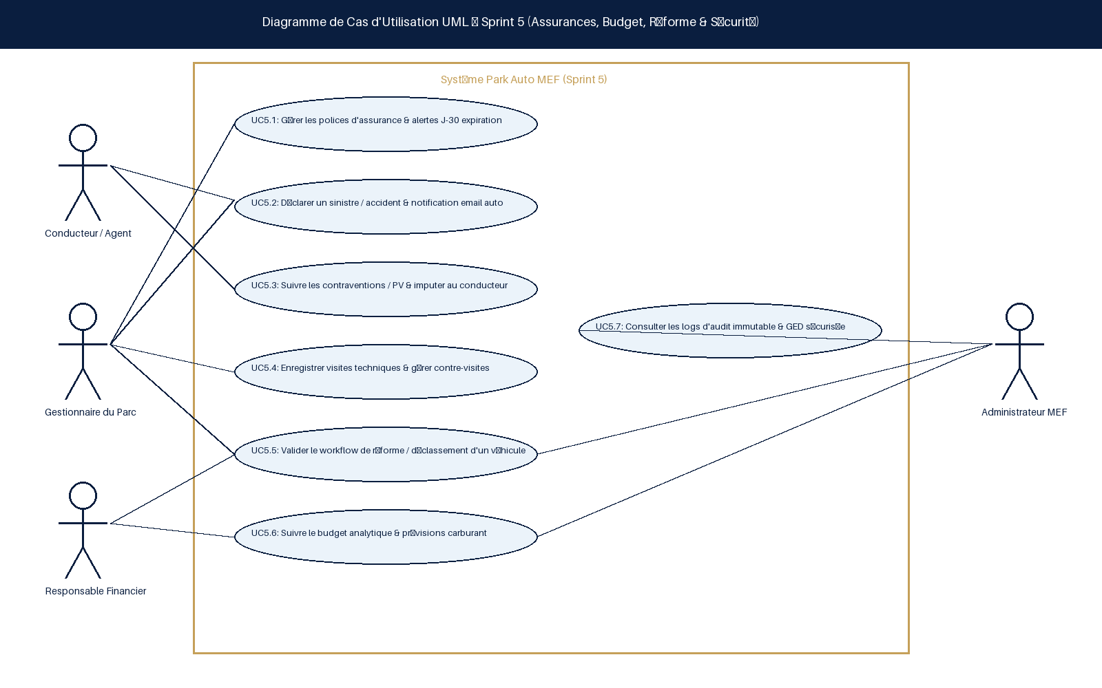
Figure 33 – Diagramme de cas d'utilisation (Assurances, Sinistres & Suivi Budgétaire)

3.6.4. Modélisation Statique (Diagramme de Classes UML)
Le schéma de classes intègre les entités PoliceAssurance, Sinistre, Infraction, VisiteTechnique, ReformeVehicule et BudgetDirection :
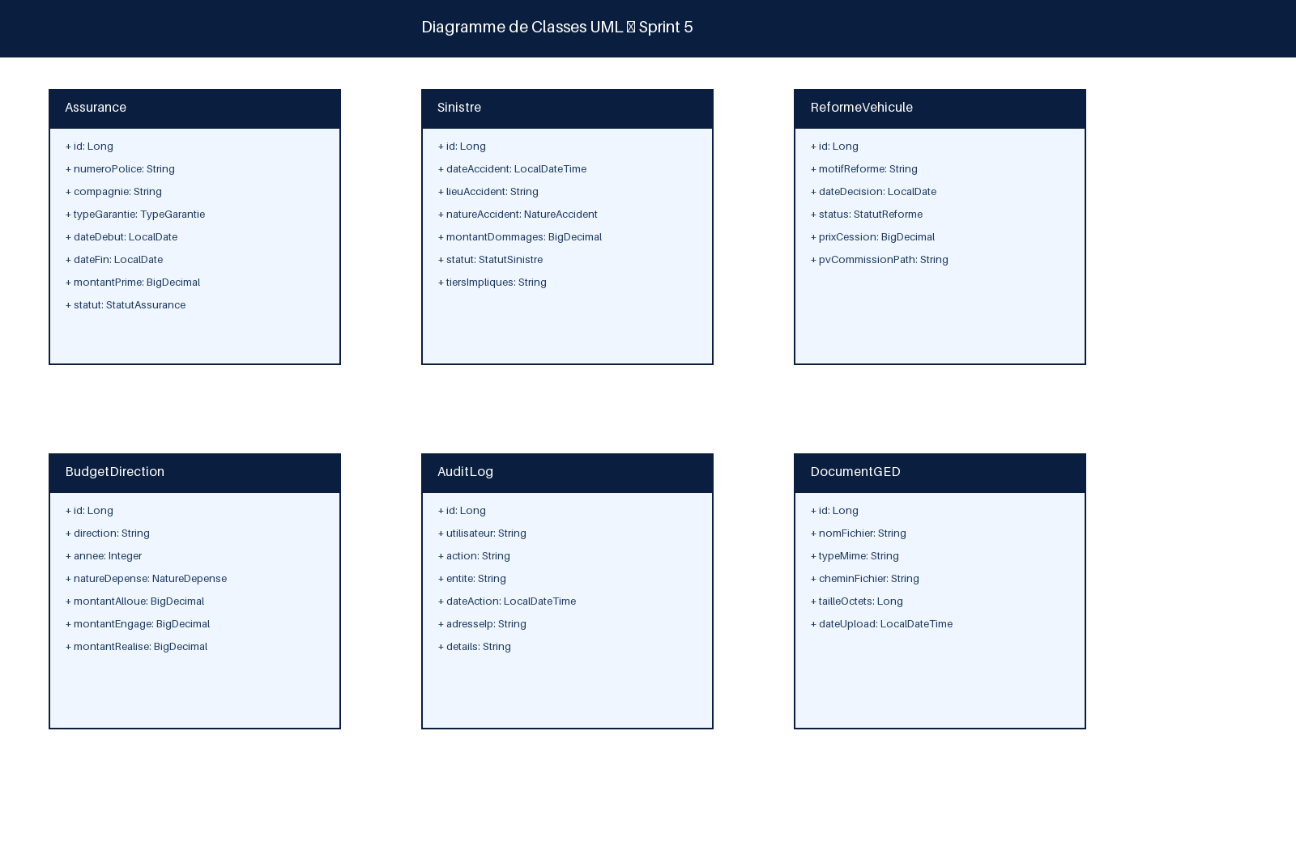
Figure 34 – Diagramme de classes UML (Assurances, Sinistres & Suivi Budgétaire)

3.6.5. Modélisation Dynamique (Diagramme de Séquence)
Le diagramme de séquence suivant illustre la procédure complète de déclaration de sinistre, d'expertise d'assurance et d'enregistrement du remboursement :
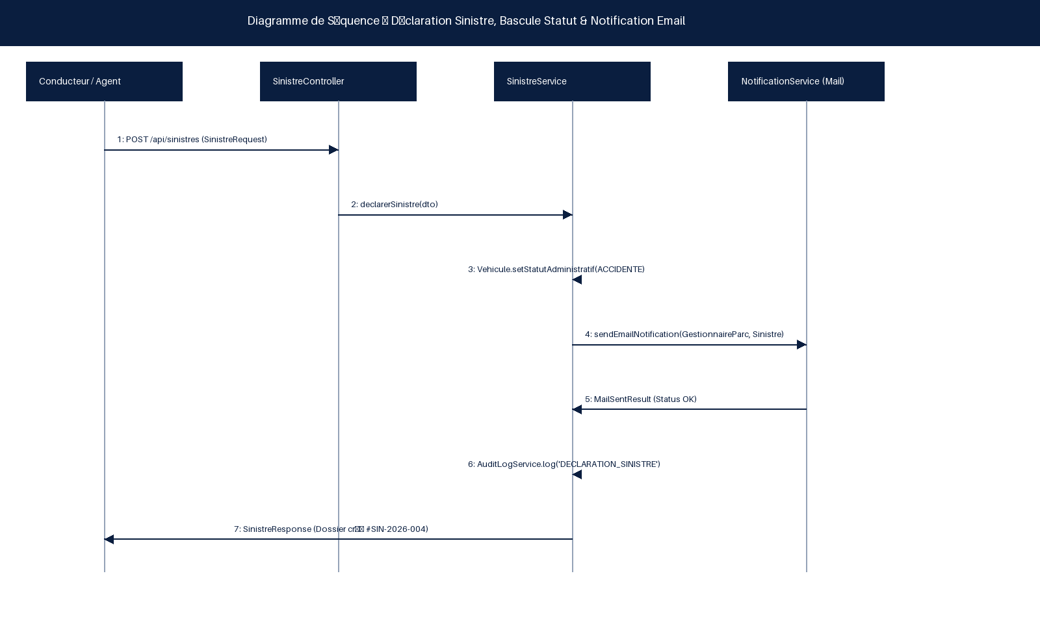
Figure 35 – Diagramme de séquence – Traitement d'un sinistre et remboursement d'assurance

3.6.6. Suivi Budgétaire Analytique et Alertes d'Échéances
L'application permet d'affecter une enveloppe budgétaire annuelle à chaque Direction du Ministère et d'afficher le taux de consommation en temps réel. Des notifications visuelles sous forme de jauges et de badges préviennent les gestionnaires des dépassements budgétaires ou des échéances imminentes.

Figure 36 – Interface Web – Répertoire des contrats d'assurance flotte et échéancier

Figure 37 – Interface Web – Suivi des dossiers de sinistres et état d'avancement des réparations

Figure 38 – Interface Web – Tableau de bord de suivi budgétaire analytique par Direction MEF

3.7. Synthèse et Bilan de la Conception Applicative
La conception unifiée présentée dans ce chapitre couvre l'intégralité du périmètre fonctionnel du Ministère de l'Économie et des Finances. Les cinq modules interconnectés (Sécurité RBAC, Gestion du Parc, Conducteurs & Missions, Carburant & Maintenance, Assurances & Budget) forment un socle informatique cohérent, évolutif et parfaitement adapté aux exigences métier de l'administration publique.

